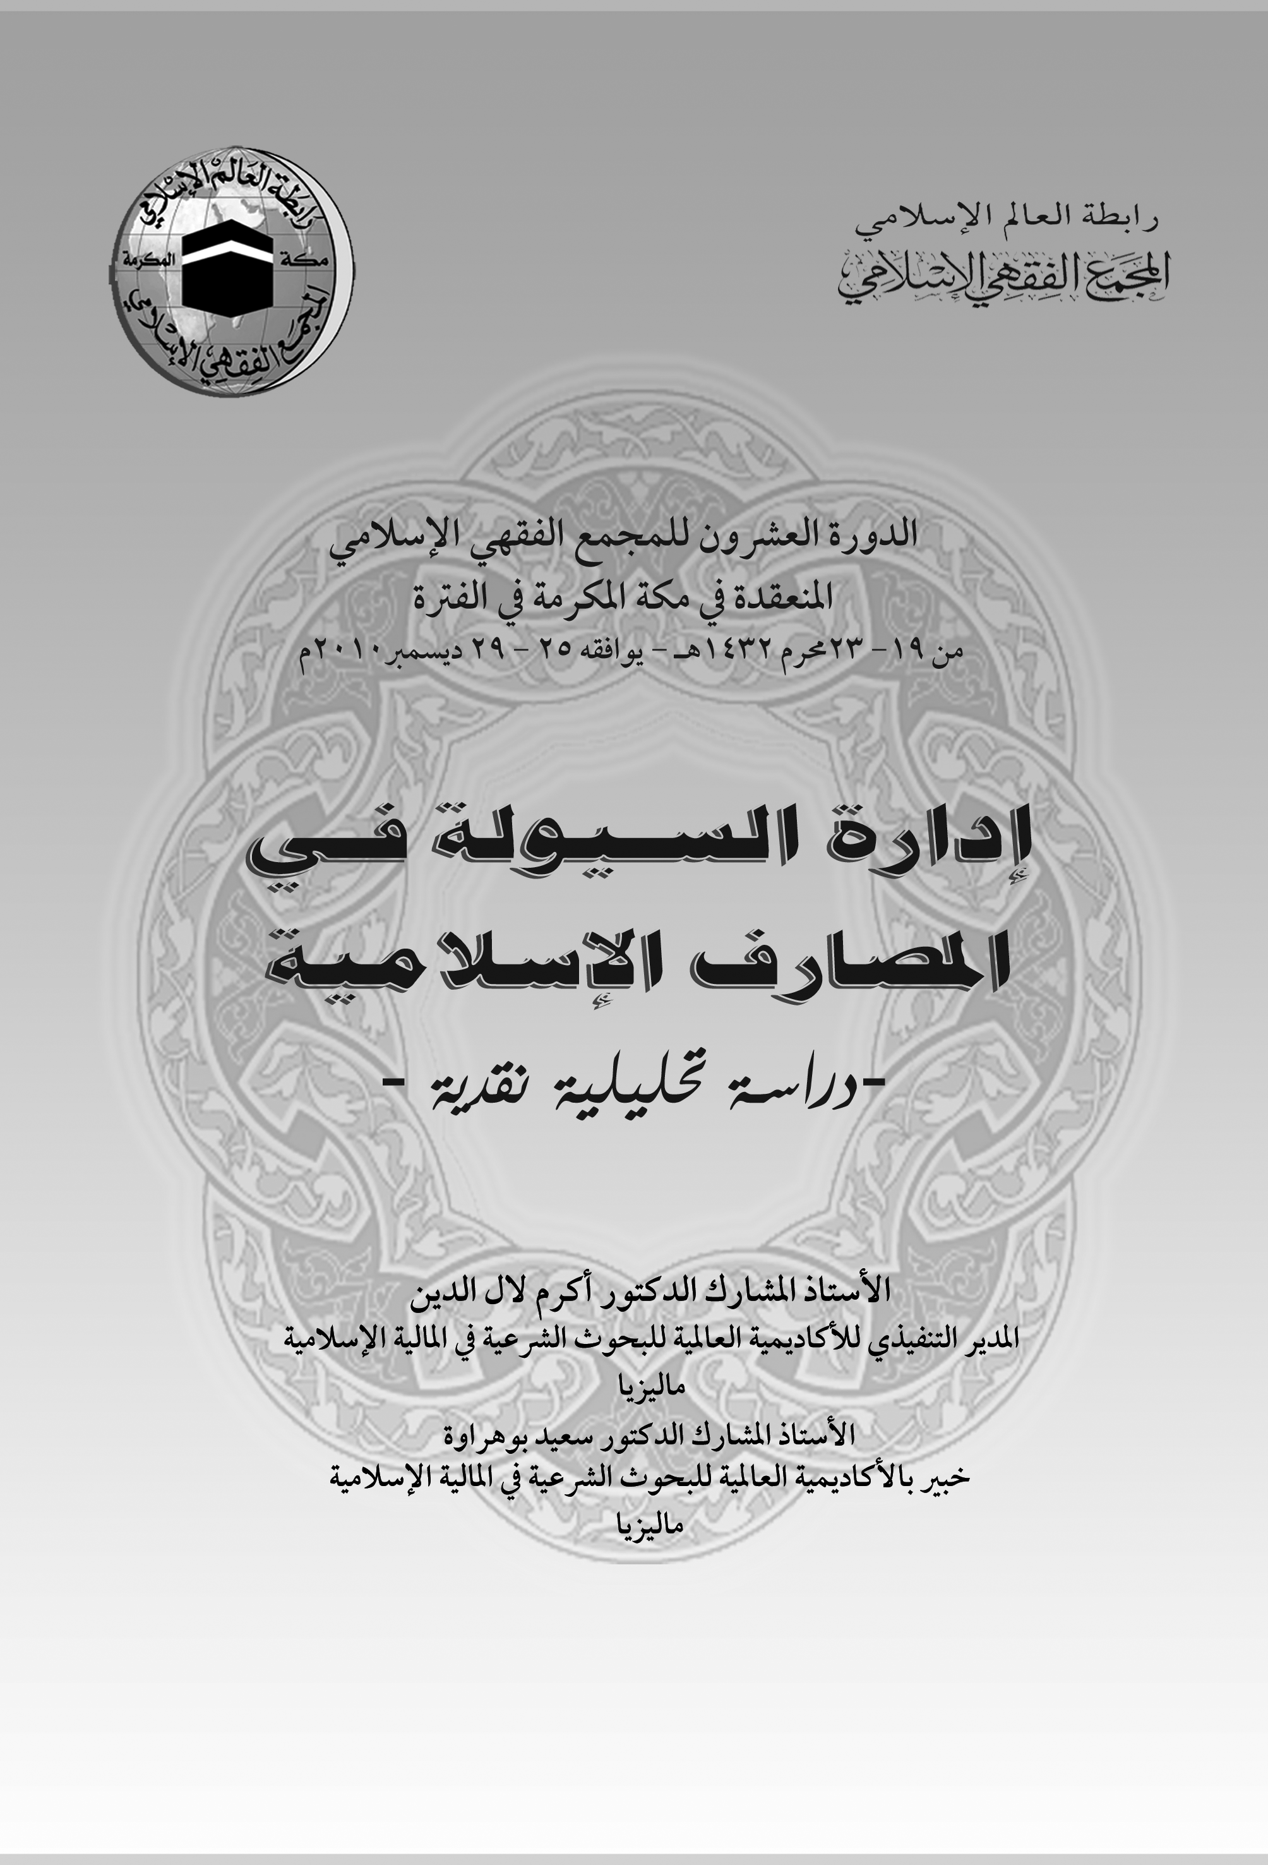

أبيض

بسم الله الرحمن الرحيم

ملخص البحث
هدف هذا البحث دراسة إدارة السيولة في المصارف الإسلامية مع التركيز على التجربة الماليزية. وقد تم بحث هذا الموضوع من خلال التعريف بالسيولة وإدارتها، وبيان أهميتها، وأهم مكوناتها، والمرتكزات الأساسية لنجاحها. كما تم عرض الأدوات النقدية الإسلامية لإدارة السيولة وفحص نجاعتها وانضباطها بالضوابط الشرعية. وكانت الصكوك الإسلامية محل تركيز هذه الورقة بالنسبة لهذه الأدوات، وذلك من خلال بحث أهميتها في إدارة السيولة وضوابط تداولها.
وقد خلص البحث إلى جملة من النتائج أهمها:
- إن السيولة: هي القدرة على تمويل الزيادة في الموجودات، والوفاء بالالتزامات عند مواعيد استحقاقها دون تكبد خسائر غير مقبولة، و إدارة هذه السيولة تعني احتفاظ المصرف بتدفقات نقدية كافية لمواجهة سحوبات كبيرة وبشكل فجائي أو غير معتاد.
- إن حسن إدارة السيولة تكمن في الموازنة بين الإبقاء على نسبة من السيولة للوفاء بالتزامات المتعاملين، واستثمار جزء منها لتحقيق الربحية لهم.
- إن السوق الإسلامية تعاني من شح الأدوات النقدية المالية لإدارة السيولة
- إن الضوابط التي وضعها مجمع الفقه الإسلامي الدولي وهيئة المحاسبة والمراجعة للمؤسسات المالية الإسلامية لتداول الصكوك وفت بالمطلوب من الجانب النظري، غير أن أهم عائق واجه إعمال الصكوك كأداة لإدارة السيولة تمثل في فحص الشروط والضوابط وحسن تنزيلها على المنتجات المعروضة في السوق.
كما خلص إلى جملة من التوصيات أهمها:
- ضرورة تعاون المصارف الإسلامية على الصعيد المحلي والدولي ومن خلال إشراك علماء الشريعة والمتخصصين في المصرفية الإسلامية لابتكار أدوات مالية نقدية لإدارة السيولة في المصارف الإسلامية.
- ضرورة تطوير أطر قانونية وتنظيمية لإدارة السيولة تستوعب المصارف الإسلامية على الصعيد العالمي.
- ضرورة إنشاء صندوق طوارئ عالمي لإدارة السيولة يمكِّن المصارف الإسلامية المشارِكة فيه الحصولَ على نسبة من السيولة حال الإعسار.
- ضرورة المبادرة إلى تأسيس نظام آلي يسهل للمصارف الإسلامية تداول فائض السيول على الصعيد الدولي وبطرق فعالة.

مقــدمــة
لقد شهدت المصرفية الإسلامية تطوراً متسارعاً، وقبولاً تجاوز الحدود الجغرافية للدول الإسلامية إلى دول غربية متقدمة مثل بريطانيا وفرنسا. وقد مثلت المصرفية الإسلامية - على أعقاب الأزمة المالية العالمية - عند كثير من المحللين بديلاً حقيقياً للمصرفية الوضعية. غير أن هذا الزخم الذي شهدته هذه المصرفية من حيث الانطباع العام والإقبال المتزايد قابلته انشغالات أثيرت حول بعض مشكلاتها لاسيما فيما يتعلق بإدارتها للسيولة سواء في فوائضها الضخمة أو في بعض أوقات إعسارها. وقد أظهرت الأزمة العالمية ضعف بعض الأطر التنظيمية والإدارية لإدارة هذه السيولة التي تعد عنصراً مهماً وأساسياً ومحدداً رئيساً لحسن أداء المصرفية الإسلامية. وهذا البحث محاولة لإبراز أهم معالم إدارة السيولة في المصارف الإسلامية من خلال بيان مفهومها وأهم مكوناتها وكذا أدواتها المسهمة في حسن إدارتها.

المبحث الأول
مفهوم السيولة
أولا: تعريف السيولة
لقد عرّف صندوق النقد الدولي السيولة بأنها «المدى الذي يمكن فيه للأصول المالية أن تباع عند إشعار قصير بالقيمة السوقية أو قريب منها»(1).
وعـرفت المفـوضية الأوربيــة للشــؤون الاقتصــاديـة والمـاليــة (Commission Economic and Financial Affairs European) السيــولة بـأنهــا «مصطلح يستخدم في علم المال والاقتصاد لوصف سهولة الحصول على النقود. فإذا كان يتوفر لاقتصاد ما سيولة، فإن الأفراد والشركات يمكنهم الحصول على الأموال التي يحتاجون إليها وبالأسعار التي يريدون وذلك لأغراض الاستثمار والاستهلاك مما يؤدي إلى رفع النشاط الاقتصادي»(2). وعرف برفيز السيولة بأنها «مصطلح يشير إلى القدرة على المتاجرة بأوراق مالية بسرعة وبأسعار معقولة على ضوء العرض والطلب من خلال عمق واتساع ومرونة السوق على أن يتم تنفيذ ذلك بأقل تكلفة ممكنة»(3). أما لجنة بازل فقد عرفت السيولة بأنها «القدرة على تمويل الزيادة في الموجودات assets والوفاء بالالتزامات عند مواعيد استحقاقها دون تكبد خسائر غير مقبولة»(4).
وعرفها قاموس شيبان المتخصص للعلوم المصرفية والمالية السيولة بأنها:
1- قــدرة الفـرد أو المنشــأة عـلى تحـويـل أصـولـه إلى نقـود أو أشباه نقود cash equivalent بسرعة دون أن يتأثر سعر تلك الأصول سلباً.
2- القدرة على بيع أسهم أو سندات بكميات كبيرة دون أن يؤثر البيع سلباً على أسعار تلك الأسهم أو السندات(1).
ثانياً: تعريف إدارة السيولة
لقد أصدر البنك الماليزي المركزي BNM معياراً حدد فيه مفهوم إدارة السيولة في البنوك الإسلامية وبين أن إدارة السيولة تعني: «احتفاظ البنك بتـدفقـات نقـديـة كـافيـة لمواجهة سحوبات كبيرة بشكل فجائي أو غير معتـاد»(2). وقـد قسـم «لايـر وآخـرون» إدارة النقـد (السـيولـة) إلى قسمين، إدارة أسـاسـيـة Basic Cash Management وإدارة متقـدمـة Advanced Cash Management: فالإدارة الأساسية للسيولة هي التي تتعامل مع النقد الفعلي المتوفر لدى المؤسسة، أي تكون واحدة من أهم وظائفها الرئيسة تحديد المستوى الأمثل للنقد، بحيث يمكن دفع واستلام المبالغ الضرورية لتشغيل المؤسسة بشكل سليم.
أما الإدارة المتقدمة للسيولة فتتضمن الإدارة الأساسية بالإضافة إلى مهام أخرى مثل: التنبؤ بالسيولة والتفاوض وإقامة العلاقات مع المؤسسات المالية ومؤسسات إدارة المخاطر المالية(3).

المبحث الثاني
الحاجة إلى وجود السيولة جانب الطلب وجانب العرض
يعد توفر قدر من السيولة أمراً ضرورياً لأنه يمكن المصرف من الوفاء بالتزاماته تجاه الآخرين خصوصاً فيما يتعلق بالسحوبات التي يقوم بها الأفراد. وفي نفس الوقت يعد الاحتفاظ بسيولة كبيرة عاملاً من العوامل المقللة من ربحية المصرف التي تؤدي إلى خسارة متعامليه، كما أنه يعطي مؤشراً سلبياً على عدم قدرة المصرف على استثمار الفائض لديه. لذا نشأ مصطلح جديد أطلق عليه «مخاطر السيولة»، وهو كما يعرفه مجلس الخدمات المالية الإسلامية - «تعرض مؤسسة الخدمات المالية الإسلامية لخسارة محتملة تنشأ عن عدم قدرتها على الوفاء بالتزاماتها، أو تمويل الزيادة في الموجودات عند استحقاقها دون أن تتكبد تكاليف أو خسائر غير مقبولة»(1). ونتيجة لهذه المخاطر نشأ مصطلح آخر سمي بـ«إدارة مخاطر السيولة» وقد عرفته لجنة بازل بأنه: «قدرة المصرف على تمويل الزيادة في الموجودات والوفاء بالالتزامات في مواعيدها وبتكلفة معقولة»(2).
وجودة إدارة سيولة المصارف سواء من جانب الطلب أو جانب العرض تتطلب توفر المصارف على هيكل لصناعة القرارات، ومنهج لعمليات تمويل السيولة، ومجموعة من حدود التعرض لمخاطر السيولة، ومجموعة من الإجراءات لتنظيمها في ظل أحداث محتملة مثل الأزمات المالية(3).

المبحث الثالث
مصادر السيولة
المصادر الداخلية: وهي تمثل نسبة ضئيلة من إجمالي السيولة، وتشتمل على حقوق المساهمين من رأس المال واحتياطيات وأرباح المرحلة، والمخصصات، وبعض المصادر الأخرى مثل التمويل من المساهمين على ذمة زيادة رأس المال، والقروض الحسنة من المساهمين.
المصادر الخارجية: تشتمل المصادر الخارجية للأموال في المصارف الإسلامية على: الودائع بأنواعها (الودائع تحت الطلب (الحسابات الجارية)، والودائع الادخارية (حسابات التوفير)، وودائع الاستثمار (حسابات الاستثمار) وودائع المؤسسات المالية. والصكوك بأنواعها (صكوك الإجارة والمضاربة والمشاركة وغيرها)، ودفاتر الادخار وشهادات الإيداع.

المبحث الرابع
عناصر السيولة
تنقسم السيولة إلى:
السيولة النقدية: وهي النقدية الجاهزة تحت تصرف المصرف، وتشمل:
- النقدية بالعملة الوطنية والأجنبية الموجودة عند المصرف.
- الودائع لدى المصارف الأخرى ولدى المصرف المركزي.
- الشيكات تحت التحصيل
السيولة شبه النقدية: وهي الأصول التي يمكن تصفيتها أو بيعها أو رهنها ومنها الأسهم بأنواعها والصكوك بأنواعها، وتتصف هذه الأدوات بقصر آجال استحقاقها وإمكانية التصرف السريع فيها سواء بالبيع أو الرهن.

المبحث الخامس
أهداف إدارة السيولة
تهدف إدارة السيولة في المصارف الإسلامية إلى الآتي:
- المحافظة على استمرار المصرف في أداء وظيفته على أحسن وجه، وإبعاد مخاطر العسر المالي عنه.
- التأكد من مقدرة المصرف على الوفاء بالتزاماته وتحصيل الذمم والتمويلات والاستثمارات في تاريخ استحقاقها.
- حماية الأصول من عملية البيع الاضطراري عند الحاجة، وعدم تعريض المصرف لمخاطرة كبيرة على المدى الطويل.
- تقوية ثقة المودعين وبالتالي استمرارهم في الإيداع من خلال الإدارة الجيدة لموجوداتهم.
- تسييل الأوراق المالية وبيع الأصول دون تحمل خسارة.
- توريق أصول بغرض إصدار صكوك، لتحقق عوائد مجزية للمستثمرين وتغطية جزء من العجز في الموازنة.
- تجنيب المصرف اللجوء الاضطراري للاقتراض بشروط مجحفة أو غير متوافقة مع أحكام الشريعة الإسلامية.

المبحث السادس
مرتكزات حسن إدارة السيولة في المصارف الإسلامية
ثمة مرتكزات يجب أن تتوفر عليها المصارف الإسلامية لترقى إلى المستوى المطلوب في إدارة السيولة، وتتجنب مخاطر الإعسار أو سوء استثمار ودائع المتعاملين ومن أهم هذه المرتكزات:
أولاً: توفر السوق على عدد كبير من المتعاملين النشطين. ذلك أن توفر السوق المالية على عدد كبير من المتعاملين النشطين يعطي متنفساً للمصارف الإسلامية، ويقوي من كفاءة السوق المالية لاسيما السوق الثانوية (سوق التداول). والبنك المركزي الماليزي وحرصاً منه على استيعاب عدد كبير من المشـاركين في هـذه السـوق الماليـة رخص ل 11 مصـرفاً إسلامياً محلياً خالصاً و6 مصارف إسلامية أجنبية خالصة، كما رخص ل 9 نوافذ إسلامية لمصارف تقليدية محلية ونافذتين لمصارف أجنبية. وقد نشّطت هذه الخطوة المصرفية الإسلامية، وجذبت إليها متعاملين مسلمين وغير مسلمين(1)

الشكل الآتي يبين المصارف الإسلامية في ماليزيا
Islamic Money Market Players (excluding conventional banks)
Full-fledged Islamic Banks | Islamic Windows (IW)
Domestic full-fledged Islamic Banks  1. Bank Islam  2. Bank Muamalat  3. RHB Islamic Bank  4. CIMB Islamic Bank  5. Hong Leong Islamic Bank  6. Affin Islamic Bank  7. EONCAP Islamic Bank  8. AmIslamic Bank  9. Maybank Islamic  10. Alliance Islamic Bank  11. Public Islamic Bank | Domestic Bank with Islamic Windows  1. Alliance Investment Bank  2. AmMerchant Bank  3. Affin Investment Bank  4. AmInvestment Bank  5. Aseambankers Malaysia  6. CIMB Investment Bank  7. KAF Investment Bank  8. MIDF Investment Bank  9. OSK Investment Bank
Foreign full-fledged Islamic Banks  1. Kuwait Finance House  2. Al Rajhi Banking & Investment  3. Asian Finance Bank  4. HSBC Bank Malaysia  5. OCBC Al-Amin  6. Standard Chartered Saadiq | Foreign Islamic with Islamic Windows  1. The Royal Bank of Scotland  2. Deutsche Bank
Development Financial Institutions with Islamic Banks
1. Bank Kerjasama Rakyat Malaysia

المصدر: البنك المركزي الماليزي
ثانياً: تنويع وتطوير الأدوات المالية. يعد تنويع وتطوير الأدوات المالية عاملاً مهما في إدارة السيولة، ومواكبة تطور المصرفية الإسلامية المتسارع ونسبة نموها التي تجاوزت في بعض الدول الإسلامية 50% سنويا. وقد حرصت ماليزيا على أخذ الريادة في هذا الجانب، فقد تقدمت الدول في نسبة إصدار الصكوك، كما توفرت على حزمة متنوعة من المنتجات المالية التي صممت أساساً لتسهيل إدارة السيولة بين المصارف الإسلامية.
ثالثاً: ضمان شفافية السوق. إن ضعف أو غياب الشفافية في السوق المالية يجعل من الحصول على المعلومات المطلوبة لانتقاء الأوراق المالية المناسبة مكلفة مادياً ومستهلكة للوقت، مما يؤدي إلى تضييق المجال على المستثمرين وضعف الإقبال على هذه الأوراق بسبب غياب الشفافية المفضية في غالب الأحيان إلى وجود تلاعبات ومضاربات غير مشروعة لا تعكس السعر الحقيقي للورقة المالية. وفي هذا الشأن ولضمان الشفافية قام البنك المركزي الماليزي بتأسيس موقع لسوق النقد بين المصارف الإسلامية، كما وضع نظاماً متكاملاً وآلية فعالة للعرض والتسويات المالية ونشر المعلومات، من خلال هذا الموقع.
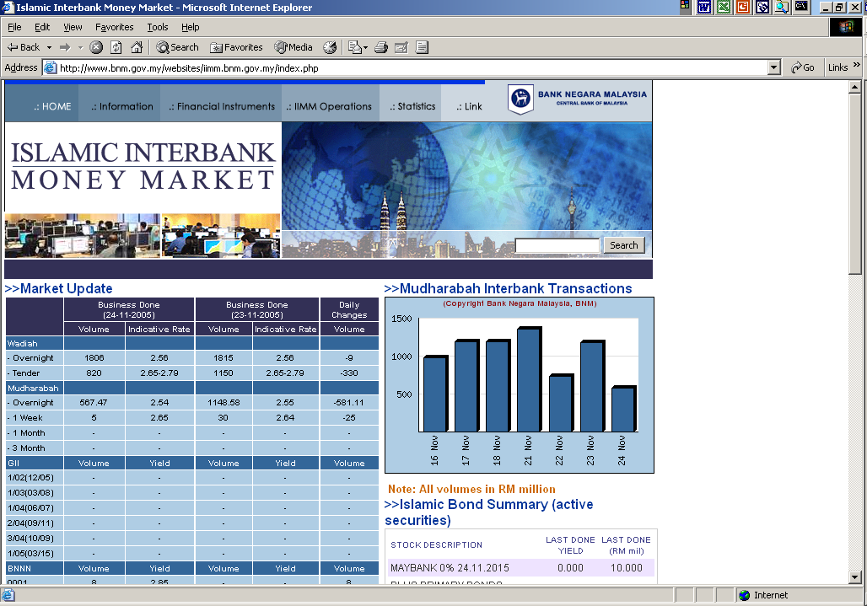
الشكل الآتي يبين الموقع الإلكتروني لسوق النقد ما بين المصارف الإسلامية
وقد وضع البنك المركزي الماليزي قيد العمل منذ 1996م نظاماً آلياً شاملاً للإصدارات والمناقصات يضمن الشفافية الكاملة لعمليات الإصدار والتداول.

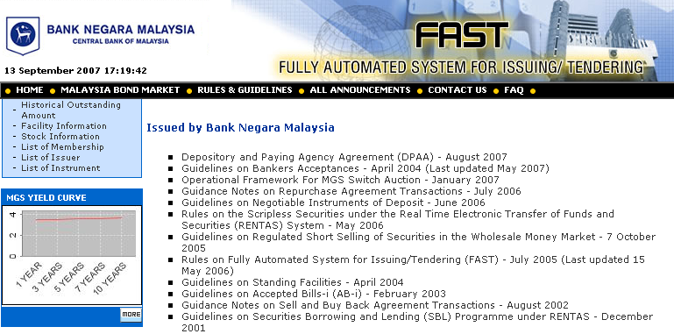
صورة النظام الآلي للإصدارات والمناقصات
المصدر: http://www.fast.bnm.gov.my
إلى جانب البنك المركزي، أسست هيئة الأوراق المالية الماليزية نظاماً للمتاجرة الإلكترونية Electronic Trading Platform (ETP) لسوق السندات الماليزية في 10 مارس 2008م.
رابعاً: دعم الحكومات للسوق النقدي. إن أهم عامل لتفعيل وتطوير إدارة السيولة في المصارف الإسلامية دعم الحكومات لهذه السوق من خلال التسهيلات الضريبية والمشاركة الفعالية في هذه السوق من خلال إصدار الأوراق المالية المتطابقة مع الشريعة الإسلامية. وقد خطت الحكومة الماليزية خطوات إيجابية في هذا الجانب حيث أعفت إصدارات الأوراق الاستثمارية الإسلامية من الضريبة، كما شاركت بإصدار جملة من الصكوك الإسلامية القائمة غالباً على عقد الإجارة المقبول على الصعيد العالمي. وقد تضاعفت نسبة إصدار الأوراق المالية استثمارية بنسبة 178% منذ سنة 2001م.

الشكل الآتي يبين حجم إصدار الحكومة للأوراق الاستثمارية الإسلامية

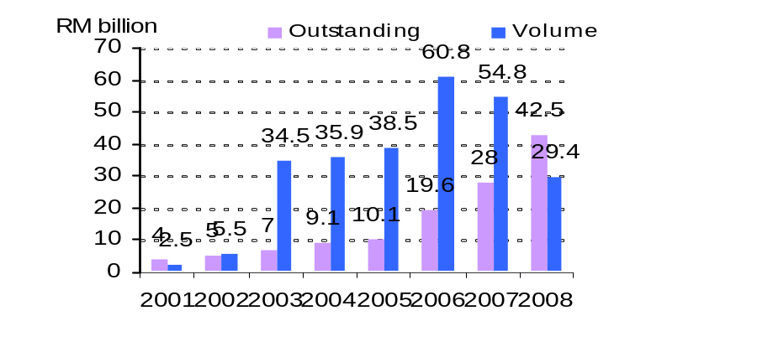
خامساً: إرساء إطار قانوني وتنظيمي قوي. ذلك أن أساس أي تطوير لهيكل من الهياكل أو إدارة من الإدارات يكمن في إرساء إطار قانوني وتنظيمي قوي وفعال يضمن وضوح العمل واستقراره، ويوجد طمأنينة لدى المتعاملين، وبالتالي ازدهارا للسوق. والحكومة الماليزية حرصت على تأسيس النظم القانونية المناسبة لضمان تطوير قوي لسوق النقد قناعة منها بأن تأسيس إطار قانوني وتنظيمي واضح وقوي مطلب رئيس لنجاح إدارة المصارف الإسلامية وإدارة السيولة في هذه المصارف. وقانون المصارف المتضمن لقانون المصارف الإسلامية وقانون التكافل والمراجعات والتعديلات المتكررة لهذه القوانين والتي كان آخرها تعديل 2009م لقانون المصارف الإسلامية دليل على حرص الحكومة الماليزية على مواكبة المتطلبات المتغيرة وتحديثها بما يخدم المصرفية الإسلامية.

المبحث السابع
الأدوات المالية النقدية الإسلامية لإدارة السيولة
في المصارف الإسلامية
إن نجاح إدارة السيولة في المصارف الإسلامية يتطلب توفير أدوات مالية ذات فعالية عالية تجمع بين الربحية والتنويع والاستجابة لمختلف آجال الاستحقاق. وقد توفرت الهندسة المالية الغربية على أدوات مالية متنوعة لإدارة هذه السيولة، غير أنها انبنت كلها على الربا المجمع على تحريمه، كما اتسمت بتعميق مفرط للمديونية.
وإدراكاً من الدول الإسلامية بأهمية هندسة أدوات مالية إسلامية لإدارة السيولة لاسيما بين المصارف الإسلامية، وإدراكاً منها بالنقص الواضح لهذه الأدوات المالية النقدية، سعت هذه الدول من خلال مؤسساتها المالية لتأسيس أسواق مالية وابتكار أدوات لإدارة هذه السيولة. فكانت خطوة ماليزيا على سبيل المثال لإيجاد سوق لإدارة السيولة بين المصارف الإسلامية حيث أنشأت هذه السوق عام 1994م. كذلك بادرت مملكة البحرين في عام 2002م(1) إلى تأسيس مركز إدارة السيولة لمساعدة المؤسسات المالية الإسلامية على إدارة سيولتهم من خلال تمويل قصير ومتوسط الأجل.
وقد اتسمت التجربة الماليزية بالتنويع حيث حاولت أسلمة الأدوات التقليدية لإدارة السيولة من خلال استبدال مبنى العقد المتمثل في الفائدة الربوية بموجودات ومنافع مشروعة يبنى عليها العقد، أو من خلال إصدار الصكوك التي عدت أبرز أدوات لإدارة هذه السيولة. ولم تخل الأدوات المالية النقدية الإسلامية الماليزية لإدارة السيولة من نقد لاسيما الأدوات التي انبنت على العينة(1) أو بيع الدين(2)، وهذا لم يمنع من ابتناء جملة من الأدوات المالية على أساس الوديعة أو المضاربة أو المشاركة أو المرابحة(3).
أولاً: الصكوك بوصفها أداة مالية نقدية لإدارة السيولة
إن القاسم المشترك بين الدول الإسلامية الأخرى هو اعتمادها الصكوك كأبرز أداة مالية نقدية لإدارة السيولة.
وقد كانت ماليزية سباقة لإصدار الصكوك، وأول إصدار للصكوك كان من قبل شيل م د س (ماليزيا) Shell MDS (Malaysia) سنة 1990م، ولم يل إصدار شيل أي إصدار آخر في ماليزيا إلى غاية 2001م، وفي هذا العام تم إصدار صكوك من قبل جملة من المؤسسات منها: مجلس الشؤون الإسلامية السنغافوري (MUIS)، وحكومة البحرين. تلتها أول شركة عالمية تقوم بإصدار الصكوك وهي شركة قوثري ماليزيا Guthrie Malaysia. وقد سجلت بداية هذه الحقبة بروز سوق صكوك فعالة حيث نمى إصدار الصكوك سنة 2006م بنسبة 145% مقارنة بسنة 2005م ليصل إلى 27 مليار دولار. وفي عام 2007 وصل سوق الصكوك إلى ذروته حيث بلغ 47 مليار دولار. غير أنه انخفض سنة 2008م ليبلغ 21 مليار دولار، بسبب الأزمة المالية العالمية، وندرة السيولة، ومنطق الانتظار والترقب من قبل المستثمرين(1)، وقد بقي الحال على ما هو عليه في سنة 2009م بسبب الأزمة التي شهدتها مجموعة من إصدارات الصكوك، ويتوقع أن ينتعش سوق الصكوك في سنة 2010م. وأما الحجم العام لإصدار الصكوك فقد وصل إلى أغسطس 2009م 133 مليار دولار ما جعلها أكثر وأشهر أدوات سوق رأس المال الإسلامية.

الشكل رقم 1 يبين حجم نمو سوق الصكوك

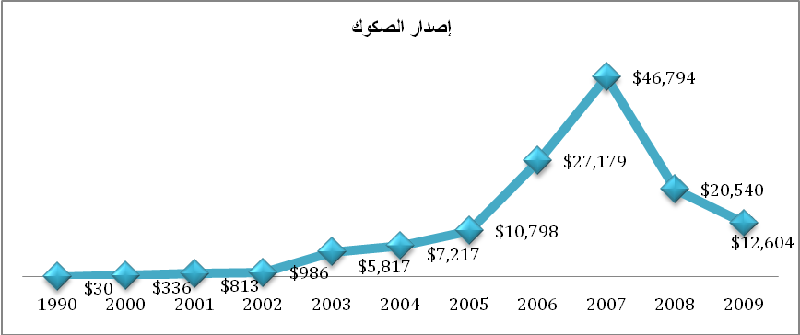
أولاً: أنواع الصكوك
تختلف تقسيمات أنواع الصكوك بحسب اختلاف اعتبارات التقسيم. ذلك أن مستند تقسيم هذه الصكوك قد يكون العقود الجزئية المؤطرة لهيكلة الصكوك، وفي هذا الجانب نجد تقسيمات هيئة المحاسبة والمراجعة للمؤسسات المالية الإسلامية التي قسمت هذه الصكوك إلى أربعة عشر نوعاً من الصكوك هي:
1- صكوك ملكية الموجودات المؤجرة 2-صكوك ملكية منافع الأعيان الموجودة 3- صكوك ملكية منافع الأعيان الموصوفة في الذمة 4- صكوك ملكية الخدمات من طرف معين 5- صكوك ملكية الخدمات من طرف موصوف في الذمة 6- صكوك السلم 7- صكوك الاستصناع 8- صكوك المرابحة، وصكوك المشاركة 9- صكوك الشركة 10- صكوك المضاربة، 11- وصكوك الوكالة بالاستثمار 12- صكوك المزارعة 13- صكوك المساقاة 14- صكوك المغارسة(1).
وقد يكون بحسب طبيعة العلاقة بين المصدر وحملة الصكوك من حيث الأصول مصدر التصكيك، ونجد في هذا الجانب تقسيم مجلس الخدمات المالية الإسلامية The Islamic Financial Services Board (IFSB) في وثيقته الإرشادية رقم 2 الصادرة عام 2005م نوعين رئيسين من الصكوك وهي: الصكوك القائمة على الأصول/ الموجودات Asset-Based Sukukوالصكوك المبنية على الاستثمار في رؤوس الأموال (1)Equity-Based Sukuk. أو بحسب الموجودات أو الأصول محل العقد حيث قسمت الصكوك إلى صكوك مدعومة بالأصول Asset-Backed Sukuk وصكوك غير المدعومة بالأصول أو القائمة على الأصولAsset-Based Sukuk(2)
كما قسمت على حسب نوعية المشاريع حيث قسمها داود بكر إلى أربعة أقسام هي: أولاً الصكوك القائمة على المداينات ثانياً: الصكوك القائمة على الأصول/الموجودات، ثالثاً: الصكوك القائمة على المشاريع. رابعاً: الصكوك المدعومة بالأصول، ، والصكوك المستندة على الأصول،debt-based Sukuk; asset-based Sukuk; project-based Sukuk; and asset-backed Sukuk وقسمها وان عبد الرحيم كامل إلى ثلاثة أقسام هي: الصكوك القائمة على الأصول, والصكوك المدعومة بالأصول، والصكوك الهجينة
Asset-based Sukuk; Asset-backed Sukuk and Hybrid Sukuk.
ثانياً: ضوابط تداول الصكوك كوسيلة لإدارة السيولة
إن أبرز ما صدر من ضوابط لتداول الصكوك، الضوابط التي وضعها مجمع الفقه الإسلامي الدولي في دورته الرابعة المنعقد سنة 1408هـ الموافق ل 1988م في المملكة العربية السعودية وضمن قراره رقم: 30 (3/4) ، حيث تناول ضوابط صكوك المضاربة التي تتناول في مجالها ضوابط تداول الصكوك، وتتلخص هذه الضوابط في الآتي:
1- أن يمثل الصك ملكية حصة شائعة في المشروع الذي أصدرت الصكوك لإنشائه أو تمويله، وتستمر هذه الملكية طيلة المشروع من بدايته إلى نهايته.
2- أن يقوم العقد على أساس أن شروط التعاقد تحددها نشرة الإصدار وأن الإيجاب يعبر عن الاكتتاب في هذه الصكوك، وأن القبول تعبر عنه موافقة الجهة المصدرة.
3- أن تشتمل نشرة الإصدار على جميع البيانات المطلوبة شرعاً في العقد من حيث بيان معلومية رأس المال وتوزيع الربح مع بيان الشروط الخاصة بذلك الإصدار على أن تتفق جميع الشروط مع الأحكام الشرعية.
4- أن تكون صكوكاً قابلة للتداول بعد انتهاء الفترة المحددة للاكتتاب باعتبار ذلك مأذوناً فيه من أطراف العقد مع مراعاة الضوابط التالية:
( أ ) إذا كان مال المشروع المتجمع بعد الاكتتاب وقبل المباشرة في العمل بالمال ما يزال نقوداً فإن تداول هذه الصكوك يعتبر مبادلة نقد بنقد وتطبق عليه أحكام الصرف.
(ب) إذا أصبح مال المشروع ديوناً تطبق على تداول هذه الصكوك أحكام التعامل بالديون.
( ج ) إذا صار مال المشروع موجودات مختلطة من النقود والديون والأعيان والمنافع فإنه يجوز تداول هذه الصكوك وفقاً للسعر المتراضى عليه، على أن يكون الغالب في هذه الحالة أعياناً ومنافع. أما إذا كان الغالب نقوداً أو ديوناً فتراعى في التداول الأحكام الشرعية التي ستبينها لائحة تفسيرية توضع وتعرض على المجمع في الدورة القادمة.
وفي جميع الأحوال يتعين تسجيل التداول أصولياً في سجلات الجهة المصدرة.
5- أن تتداول هذه الصكوك مع مراعاة الضوابط السابقة في التداول وفقاً لظروف العرض والطلب ويخضع لإرادة العاقدين.
- لا يجوز أن تشتمل نشرة الإصدار أو الصكوك على نص بضمان رأس المال أو ضمان ربح مقطوع أو منسوب إلى رأس المال، فإن وقع النص على ذلك صراحة أو ضمناً بَطَلَ شرط الضمان.
6- لا يجوز أن تشتمل نشرة الإصدار ولا الصك الصادر بناء عليها على نص يلزم بالبيع ولو كان معلقاً أو مضافاً للمستقبل. وإنما يجوز أن يتضمن الصك وعداً بالبيع وفي هذه الحالة لا يتم البيع إلا بعقد بالقيمة المقدرة من الخبراء ويرضي الطرفين.
7- لا يجوز أن تتضمن نشرة الإصدار ولا الصكوك المصدرة على أساسها نصاً يؤدي إلى احتمال قطع الشركة في الربح فإن وقع كان العقد باطلاً.
ويترتب على ذلك:
( أ ) عدم جواز اشتراط مبلغ محدد لحملة الصكوك أو صاحب المشروع في نشرة الإصدار وصكوك المقارضة الصادرة بناء عليها.
(ب) أن محل القسمة هو الربح بمعناه الشرعي، وهو الزائد على رأس المال وليس الإيراد أو الغلة. ويعرف مقدار الربح، إما بالتنضيض أو بالتقويم للمشروع بالنقد، وما زاد على رأس المال عند التنضيض أو التقويم فهو الربح الذي يوزع بين حملة الصكوك وعامل المضاربة، وفقاً لشروط العقد.
( ج ) أن يعد حساب أرباح وخسائر للمشروع وأن يكون معلناً وتحت تصرف حملة الصكوك.
8- يستحق الربح بالظهور، ويملك بالتنضيض أو التقويم ولا يلزم إلا بالقسمة. وبالنسبة للمشروع الذي يدر إيراداً أو غلة فإنه يجوز أن توزع غلته، وما يوزع على طرفي العقد قبل التنضيض (التصفية) يعتبر مبالغ مدفوعة تحت الحساب(1).
أما هيئة المحاسبة والمراجعة للمؤسسات المالية الإسلامية فقد أصدرت معيارها رقم 17 والمتعلق بصكوك الاستثمار. وقد وضعت فيه جملة من الضوابط لتداول الصكوك واستردادها وهي كالآتي:
«5/2/1 يجوز تداول الصكوك واستردادها إذا كانت تمثل حصة شائعة في ملكية موجودات من أعيان أو منافع أو خدمات، بعد قفل باب الاكتتاب وتخصيص الصكوك وبدء النشاط، أما قبل بدء النشاط فتراعى الضوابط الشرعية لعقد الصرف، كما تراعى أحكام الديون إذا تمت التصفية وكانت الموجودات ديونًا، أو تمّ بيع ما تمثله الصكوك بثمن مؤجل.
5/2/2 فى الصكوك القابلة للتداول يجوز أن يتعهد مصدر الصك في نشرة إصدار الصكوك، بشراء ما يعرض عليه من هذه الصكوك، بعد إتمام عملية الإصدار، بسعر السوق، ولكن لا يجوز أن يكون وعد الشراء بالقيمة الاسمية للصك.
5/2/3 يجوز تداول الصكوك بأي طريقة متعارف عليها فيما لا يخالف الشرع مثل القيد في السجلات، أو الوسائل الإلكترونية، أو المناولة إذا كانت لحاملها.
5/2/4 يجوز تداول صكوك ملكية الموجودات المؤجرة أو الموعود باستئجارها منذ لحظة إصدارها بعد تملك حملة الصكوك للموجودات وحتى نهاية أجلها.
5/2/5 يجوز استرداد صكوك ملكية الموجودات المؤجرة من مصدرها قبل أجلها بسعر السوق أو بالسعر الذي يتراضى عليه حامل الصك ومصدره حين الاسترداد.
5/2/6 يجوز تداول صكوك ملكية منافع الأعيان (الموجودات) المعينة قبل إعادة إجارة تلك الأعيان، فإذا أعيدت الإجارة كان الصك ممثلاً للأجرة، وهي حينئذ دين في ذمة المستأجر الثاني، فيخضع التداول حينئذ لأحكام وضوابط التصرف في الديون.
5/2/7 يجوز للمصدر أن يسترد صكوك ملكية منافع الأعيان (الموجودات) المعينة من حاملها بعد التخصيص ودفع ثمن الاكتتاب سواءً كان بسعر السوق أم بالثمن الذي يتراضى عليه العاقدان حين الاسترداد، على أن لا يكون مبلغ الاكتتاب أو مبلغ الاسترداد مؤجلاً. وانظر البند 3/4 من المعيار الشرعي رقم (9) بشأن الإجارة والإجارة المنتهية بالتمليك.
5/2/8 لا يجوز تداول صكوك ملكية منافع الأعيان الموصوفة في الذمة قبل تعيين العين التي تستوفى منها المنفعة إلا بمراعاة ضوابط التصرف في الديون. فإذا تعينت جاز تداول الصكوك.
5/2/9 يجوز تداول صكوك ملكية الخدمات التي تستوفى من طرف معين قبل إعادة إجارة تلك الخدمات، فإذا أعيدت الإجارة كان الصك ممثلاً للأجرة، وهي حينئذ دين في ذمة المستأجر الثاني فيخضع التداول حينئذ لأحكام وضوابط التصرف في الديون.
5/2/10 لا يجوز تداول صكوك ملكية الخدمات التي تستوفى من طرف موصوف في الذمة قبل تعيين الطرف الذي تستوفى منه الخدمة إلا بمراعاة ضوابط التصرف في الديون. فإذا تعين الطرف جاز تداول الصكوك.
5/2/11 يجوز إجراء إجارة موازية على عين بنفس مواصفات المنفعة لحملة الصكوك في الصور المشروعة في البندين 5/2/8 و 5/2/10 أو خدمة بشرط عدم الربط بين عقدي الإيجار.
5/2/12 يجوز للمشتري الثاني لمنافع الأعيان (الموجودات) المعينة أن يبيعها أيضاً وأن يصدر صكوكاً بذلك.
5/2/13 يجوز تداول أو استرداد صكوك الاستصناع إذا تحولت النقود إلى أعيان مملوكة لحملة الصكوك في مدة الاستصناع، أما إذا دفعت حصيلة الصكوك ثمناً في استصناع مواز أو تم تسليم العين المصنعة للمستصنع فإن تداولها يخضع لأحكام التصرفات في الديون.
5/2/14 لا يجوز تداول صكوك السلم.
5/2/15 لا يجوز تداول صكوك المرابحة بعد تسليم بضاعة المرابحة للمشتري، أما بعد شراء البضاعة وقبل بيعها للمشتري فيجوز التداول.
5/2/16 يجوز تداول صكوك المشاركة وصكوك المضاربة وصكوك الوكالة بالاستثمار بعد قفل باب الاكتتاب وتخصيص الصكوك وبدء النشاط في الأعيان والمنافع.
5/2/17 يجوز تداول صكوك المزارعة والمساقاة بعد قفل باب الاكتتاب وتخصيص الصكوك وبدء النشاط إذا كان حملة الصكوك مالكي الأرض. أما إذا كانوا الملتزمين بالعمل (الزراعة أو السقي) فلا يجوز تداول الصكوك إلا إذا كان التداول بعد بدو صلاح الزرع أو الثمر.
5/2/18 يجوز تداول صكوك المغارسة بعد قفل باب الاكتتاب وتخصيص الصكوك وبدء النشاط سواء كان حملة الصكوك مالكي الأرض أم الملتزمين بالغرس»(1).
تعليق على الضوابط
إن أهم ما يمكن قوله عن الضوابط التي وضعها مجمع الفقه الإسلامي فيما يتعلق بتداول الصكوك أنها اتسمت بالعمق والشمول. ذلك لأنها كانت ثمرة استكتاب خبراء في هذه الصناعة، كما كانت ثمرة مداولات مكثفة ونقاشات عميقة أفضت إلى هذا القرار.
ونفس الأمر يقال عن ضوابط هيئة المحاسبة والمراجعة فقد استغرق إعداد المعيار الخاص بصكوك الاستثمار ما يقارب السنتين، وقد قام بإعداد هذا المعيار مستشارون لدى الهيئة، وقامت الهيئة بمناقشات متكررة له.
غير أنه يمكن تقديم الملاحظات الآتية.
- إن الضوابط المسطرة في قرار مجمع الفقه الإسلامي رقم 30 ركزت على مناقشة ضوابط صكوك المقارضة، وهي وإن كانت صالحة في عمومها لباقي الصكوك، غير أن المطلوب أن يعاود مجمع الفقه الإسلامي النظر في هذه المسألة لاسيما وأنه مر على قراره رقم 30 أكثر من اثنتين وعشرين سنة، ولا شك أن ثمة مستجدات ظهرت في تداول الصكوك حيث برز ما يسمى بالصكوك المدعومة بالأصول والصكوك القائمة على الأصول، وكذا تطورات موضوع الملكية من حيث بروز ظاهرة نقل ملكية المنفعة دون ملكية العين أو الملكية النفعية دون القانونية بالرغم من أن الصكوك مسجلة باسم حملة الصكوك. وأحسب أن خطوة مجمع الفقه الإسلامي في عقد ندوة حول الصكوك في شهر إبريل المنصرم وكذا خطوة المجمع الفقهي الإسلامي بمراجعة ضوابط تداول الصكوك جاءت في أوانها.
- إذا كان الصكوك تمثل المتنفس الرئيس لإدارة السيولة في المصارف الإسلامية، وأن هذا المتنفس يمثل حاجة ملحة لحسن سير هذه المصارف وعدم تعثرها وقدرتها على منافسة المصارف الوضعية، فإنه من المصلحة بحث أنواع الصكوك محل الخلاف في التداول بناء على هذه الملابسات. وذلك باستحضار اختيارات استثنائية للمجامع الفقهية مثل التبرع المشروط وإلزام الواعد بالوفاء بوعده قضاء والعربون وغيرها من الاختيارات المخالف لما عليه الجمهور.
- إن أهم مشكلة تواجه تداول الصكوك لا تتعلق بالضوابط المسطرة من قبل المجامع الفقهية، وإنما في التأكد من تطبيق هذه الشروط على أرض الواقع. فقد اتهم أعضاء في هيئات رقابة شرعية بإجازة أنواع من الصكوك، رغم أنهم شاركوا في قرارات مجمعية على منعها، والسبب ليس مناقضة نظرية، وإنما ضعف فحص الشروط المسطرة في وثائق إصدارات الصكوك بسبب إلزام أنفسهم بأعمال تفوق أحيانا قدرتهم البشرية، وتفضي لا محالة إلى التقصير في الوفاء بواجباتهم في فحص انضباط الإصدارات بالضوابط الشرعية.

نتائج وتوصيات البحث
إن أهم ما يمكن الوقوف عليه من نتائج في هذا البحث ما يلي:
- إن السيولة: هي القدرة على تمويل الزيادة في الموجودات، والوفاء بالالتزامات عند مواعيد استحقاقها دون تكبد خسائر غير مقبولة.
- إن إدارة السيولة: هي احتفاظ المصرف بتدفقات نقدية كافية لمواجهة سحوبات كبيرة وبشكل فجائي أو غير معتاد.
- تنقسم السيولة إلى سيولة نقدية تتناول النقود الجاهزة تحت تصرف المصرف، والسيولة شبه النقدية المتمثلة في الأصول التي يمكن تصفيتها أو بيعها أو رهنها.
- إن أهم أهداف السيولة التأكد من مقدرة المصرف على الوفاء بالتزاماته وتحصيل الذمم والتمويلات والاستثمارات في تاريخ استحقاقها.
- من أهم مرتكزات حسن إدارة السيولة في المصارف الإسلامية:
( أ ) توفر السوق على عدد كبير من المتعاملين النشطين.
(ب) تنويع وتطوير الأدوات المالية
( ج ) ضمان شفافية السوق
( د ) دعم الحكومات للسوق النقدي
(هـ) إرساء إطار قانوني وتنظيمي قوي.
- إن السوق الإسلامية تعاني من شح الأدوات النقدية المالية لإدارة السيولة.
- إن الصكوك تمثل أهم أداة مالية نقدية لإدارة السيولة في المصارف الإسلامية.
- إن الضوابط التي وضعها مجمع الفقه الإسلامي الدولي وهيئة المحاسبة والمراجعة للمؤسسات المالية الإسلامية لتداول الصكوك وفت بالمطلوب من الجانب النظري، غير أن أهم عائق واجه إعمال الصكوك كأداة لإدارة السيولة تمثل في فحص الشروط والضوابط وحسن تنزيلها على المنتجات المعروضة في السوق.
أما التوصيات فإن أهم ما يوصي به هذا البحث ما يأتي:
- ضرورة تعاون المصارف الإسلامية على الصعيد المحلي والدولي ومن خلال إشراك علماء الشريعة والمتخصصين في المصرفية الإسلامية لابتكار أدوات مالية نقدية لإدارة السيولة في المصارف الإسلامية.
- ضرورة تطوير أطر قانونية وتنظيمية لإدارة السيولة تستوعب المصارف الإسلامية على الصعيد العالمي.
- ضرورة إنشاء صندوق طوارئ عالمي لإدارة السيولة يمكِّن المصارف الإسلامية المشارِكة فيه الحصولَ على نسبة من السيولة حال الإعسار.
- ضرورة المبادرة إلى تأسيس نظام آلي يسمح للمصارف الإسلامية بتداول فائض السيول على الصعيد الدولي وبطرق فعالة.
والله الهادي إلى سواء السبيل

المــراجــع

المراجع العربية
● أختر زيتي عبد الغزيز: «الصكوك وتطبيقاتها المعاصرة وتداولها» مجمع الفقه الإسلامي الدولي الدورته التاسعة عشرة 2008م.
● قرارات وتوصيات مجمع الفقه الإسلامي المنبثق من منظمة المؤتمر الإسلامي للدوارات من 1 إلى 14.
● مجلس الخدمات المالية الإسلامية (IFSB)، المعيار رقم 2 ورقم 7. المبادئ الإرشادية لإدارة المخاطر للمؤسسات (عدا مؤسسات التأمين) التي تقتصر على تقديم خدمات مالية إسلامية، كوالالمبور.
● المعيار الثاني (2005) لمجلس الخدمات المالية الإسلامية.
● نبيل ودينا: قاموس شيبان ( أركابيتا) للعلوم المصرفية والمالية
- هيئة المحاسبة والمراجعة للمؤسسات المالية الإسلامية: المعايير الشرعية (مملكة البحرين: هيئة المحاسبة و المراجعة، ط2010 م).
المراجع الأجنبية
●Bank Negara Malaysia (2002). Liquidity Framework for Islamic Financial Institutions. Kuala Lumpur.
●Dusuki, Asyraf Wajdi (2007). Commodity Murabahah Programme (CMP): An Innovative Approach to Liquidity Management, Kuala Lumpur: 5th International Islamic Finance Conference. .
●Greuning , Hennie van and Iqbal, Zamir (2008). Risk Analysis for Islamic Banks, USA: The International Bank for Reconstruction and Development.
●José, Leire San, Iturralde Txomin, and Maseda Amaia (2008). Treasury Management Versus Cash Management, International Research Journal of Finance and Economics, Euro Journals Publishing, Inc.
●Mohamad Mokhtar & Abdullah, A Synthesis of Shariah Issues and Market Challenges in the Application of Wa`ad in Equity Based Sukuk.
●Moody's Investors Service April 2006. A Guide to Rating Islamic Financial Institutions.
●Resolutions of the Securities Commission Shariah Advisory Council, (2006). Kuala Lumpur, 2nd edition.

المواقع الإلكترونية
http://ec.europa.eu/economy_finance/focuson/inflation/glossary_en.htm
http://iimm.bnm.gov.my/index.php?ch=4&pg=4&ac=22.
http://iimm.bnm.gov.my/index.php?ch=4&pg=4&ac=98.
http://www.imf.org/external/pubs/ft/mfs/manual/pdf/mmfsch6.pdf.
http://www.lmcbahrain.com/

(1) http://www.imf.org/external/pubs/ft/mfs/manual/pdf/mmfsch6.pdf.
(2) http://ec.europa.eu/economy_finance/focuson/inflation/glossary_en.htm .
(3) انظر، Dusuki, Asyraf Wajdi (2007). Commodity Murabahah Programme (CMP): An Innovative Approach to Liquidity Management, Kuala Lumpur: 5th International Islamic Finance Conference. .
(4) (Basel Committee, Sep 2008)
( 1) نبيل ودينا: قاموس شيبان ( أركابيتا) للعلوم المصرفية والمالية ص516.
( 2)Bank Negara Malaysia (2002). Liquidity Framework for Islamic Financial Institutions, Kuala Lumpur. .
( 3) Management Versus Cash Management, International Research Journal of Finance and Economics, Euro Journals Publishing, Inc
( 1) مجلس الخدمات المالية الإسلامية (IFSB)، (2005). المبادئ الإرشادية لإدارة المخاطر للمؤسسات (عدا مؤسسات التأمين) التي تقتصر على تقديم خدمات مالية إسلامية، كوالالمبور.
( 2) Basel Committee, Feb 2008
( 3) Greuning , Hennie van and Iqbal, Zamir (2008). Risk Analysis for Islamic Banks, USA: The International Bank for Reconstruction and Development.
(1) لقد بلغت نسبة المتعاملين غير المسلمين في عدد من المصارف الإسلامية 60% من مجموع المتعاملين.
(1) للتفاصيل انظر، http://www.lmcbahrain.com/
( 1) من أداوات إدارة السيولة المبنية على العينة الاصدارات الاستثمارية الحكومية (Government Investment Issue)، سندات البنك المركزي الماليزي الإسلامية (Bank Negara Monetary Notes-i (BNMN-i)، اتفاقيات البيع وإعادة الشراء SBBA??
( 2) أهم ما انتقدت فيه ماليزيا فيما يتعلق بالمنتجات المالية العينة وبيع الدين. أما العينة فقد أفتت هيئة الرقابة الشرعية بالبنك المركزي الماليزي وهيئة الأوراق المالية الماليزية بجوازها تمشياً مع المذهب الشافعي المجيز لها. وقد استند هذا النقد إلى أن المذهب الشافعي لايجيز العينة إذا كانت مشروطة في العقد. والجدير بالذكر أن التوجه الحالي لمعظم المصارف الإسلامية الماليزية هو الابتعاد عن منتج العينة من خلال إيجاد بدائل لها. أما بيع الدين فقد أفتت الهيئة الشرعية للبنك المركزي والهيئة الشرعية لسوق الأوراق المالية الماليزية بجوازه إذا كان مبنى الدين على بيع وليس قرض، واشترطوا فيه انتفاء الغرر والتأكد من القدرة على التسليم. انظر، Resolutions of the Securities Commission Shariah Advisory Council, Kuala Lumpur, 2nd ed., 2006, p. 19، وبحث الدكتورة أختر زيتي عبد الغزيز المقدم لمجمع الفقه الإسلامي الدولي في دورته التاسعة عشرة بعنوان: الصكوك وتطبيقاتها المعاصرة وتداولها، ص9 وما بعدها.
( 3) http://iimm.bnm.gov.my/index.php?ch=4&pg=4&ac=98 و http://iimm.bnm.gov.my/index.php?ch=4&pg=4&ac=22
(1) انظر، Mohamad Mokhtar & Abdullah, A Synthesis of Shariah Issues and Market Challenges in the Application of Wa`ad in Equity Based Sukuk
(1) انظر: هيئة المحاسبة والمراجعة للمؤسسات المالية الإسلامية المعيار رقم17.
( 1) انظر المعيار الثاني (2005) لمجلس الخدمات المالية الإسلامية.
( 2) انظر، مجلس الخدمات المالية الإسلامية: المعيار رقم 7 بند رقم 10، و A Guide to Rating Islamic Financial Institutions - Moody's Investors Service April 2006 (97226).
( 1) قرارات وتوصيات مجمع الفقه الإسلامي المنبثق من منظمة المؤتمر الإسلامي للدوارات من 1 إلى 14. قرار رقم 30 (3/4) ص119.
( 1) هيئة المحاسبة والمراجعة للمؤسسات المالية الإسلامية: المعايير الشرعية (مملكة البحرين: هيئة المحاسبة و المراجعة، ط2010 م)، 243-245.

